试卷编号：B （共3页第1页）
试卷类别：人工智能训练师实战
深圳市人工智能应用技术项目制培训人工智能训练师实战
实操综合考核试卷
考核项目：基于SVM的鸢尾花数据分类模型构建与评估

姓名： 身份证号： 考核日期： 年 月 日

试题名称：基于SVM的鸢尾花数据分类模型构建与评估
考核时间：120分钟
配分比例：100%
考试要求：
1. 数据集准备与分析：
使用已经给出的鸢尾花（iris）数据集，完成以下操作：
（1）加载鸢尾花（iris.csv）数据集，并保存为CSV文件；
（2）输出数据集的基本信息：行列数、前10行数据、各字段统计信息；
（3）输出各类别样本数量统计；
（4）绘制各特征的箱线图（Box Plot），按类别分组展示。
考试前已事先安装好 Anaconda 和 Pycharm，并配置好数据集。编写代码并调试完成后，将代码及运行截图拷贝到 Word 文档。
2. 数据集划分：
按照8:2的比例将数据集划分为训练集和测试集（random_state=1）。训练LR、SVM模型，使用10折交叉验证评估2个模型在训练集上的准确率，并绘制模型箱线图。
将标注后的截图保存到一个 Word 文档中，文档中应包含 15 张标注图片。
3. SVM模型训练与评估：
使用SVC(gamma='auto')训练SVM模型，在测试集上进行预测，完成以下评估：
（1）输出准确率（accuracy_score）；
（2）输出混淆矩阵（confusion_matrix），并绘制热力图；
（3）绘制SVM决策边界图（使用花瓣长度和花瓣宽度两个特征）。

注意事项：
1. 考核时限到，应即时停止操作，否则相应扣分。
2. 代码需在PyCharm或Jupyter Notebook中调试成功后方可拷贝至答卷。
3. 所有图表须在答卷中截图展示，缺少图表截图将按相应项目扣分
4. 合理安排时间，避免无法完成整个任务。

试卷编号：B （共3页第2页）
试卷类别：人工智能训练师实战
深圳市人工智能应用技术项目制培训人工智能训练师实战
实操综合考核评分表
考核项目：基于SVM的鸢尾花数据分类模型构建与评估
试题名称：基于SVM的鸢尾花数据分类模型构建与评估
姓名： 身份证号： 考核日期： 年 月 日
考核时间： 120 分钟 开考时间： 时 分 交卷时间： 时 分
监考人： 评卷人： 得分：
考核内容及要求 | 评 分 标 准 | 配分 | 扣分 | 得分 | 考评员  签名
一、数据集准备与分析（20分） | 1.正确加载iris数据集，并保存为csv文件，得5分。  2. 正确输出shape、head(10)、describe()，得5分。  3. 正确输出groupby类别统计，得5分。  4. 正确绘制箱线图，得5分。 | 20
二、多模型交叉验证对比（25分） | 1. 正确划分数据集（test_size=0.2, random_state=1），得5分。  2. 正确实现2种模型10折交叉验证，得10分。  3. 正确绘制算法对比箱线图，得10分。 | 25
三、SVM模型训练与评估（35分） | 1. 正确使用SVC训练并预测，得10分。  2. 正确输出accuracy_score，得5分。  3. 正确绘制confusion_matrix热力图，得10分。  4. 正确绘制决策边界图（花瓣特征），得10分。 | 35
四、代码及规范（10分） | 正确使用 Python 语言编写代码，语法规范，逻辑清晰，得5分。  代码调试成功并完整拷贝到 Word 文档，得5分。 | 10
五、安全文明操作（10分） | 操作过程中无违规操作，未对设备造成损坏，得10分。  出现违规操作或对设备造成损坏，根据情况酌情扣分。 | 10
注意事项：
1．考核时限到，应即时停止操作，否则相应扣分。未能完成作业者可按其完成工作量的比例评分，
完全不懂操作者无分。评分时，考评员应在对应的扣分项下方用笔划上记号，以示该项扣分。
- 此题占总分的100%。
试卷编号：B （共3页第3页）
试卷类别：人工智能训练师实战
深圳市人工智能应用技术项目制培训人工智能训练师实战
实操综合考核答卷
考核项目：基于SVM的鸢尾花数据分类模型构建与评估
试题名称：基于SVM的鸢尾花数据分类模型构建与评估

姓名： 身份证号： 考核日期： 年 月 日

- 数据集准备与分析代码：

箱线图截图：

二、多模型对比代码及算法对比图：

三、SVM模型预测与评估代码及结果截图：

准确率输出截图：

混淆矩阵热力图截图：

SVM决策边界图截图：

试卷编号：B
试卷类别：人工智能训练师实战
深圳市人工智能应用技术项目制培训人工智能训练师实战
实操综合考核考场准备单

项目 | 名 称 | 数 量 | 备 注
工具 | 已安装Win10以上操作系统的计算机 | 1台
软件 | Anaconda | 1套
 | Pycharm | 1套
 | scikit-learn | 1套
 | matplotlib | 1套
 | pandas / numpy | 1套
场地 | 人工智能训练师实战实训室
其他 | 数据集 | 1份

发单人（签名）：
-----------------------------------------------------------

试卷编号：B
试卷类别：人工智能训练师实战
深圳市人工智能应用技术项目制培训人工智能训练师实战
实操综合考核考生准备单

项目 | 名 称 | 数 量 | 备 注
工具
软件
其他

发单人（签名）：

试卷编号：B
试卷类别：人工智能训练师实战
深圳市人工智能应用技术项目制培训人工智能训练师实战
考评员参考答案及考评指引
一、参考答案
"""
鸢尾花数据集SVM模型训练与结果展示
依赖包：pip install matplotlib scipy numpy pandas scikit-learn
"""
import pandas as pd
from pandas import read_csv
from sklearn.model_selection import train_test_split, cross_val_score, StratifiedKFold
from sklearn.metrics import confusion_matrix, accuracy_score
from sklearn.linear_model import LogisticRegression
from sklearn.svm import SVC
from sklearn.datasets import load_iris
import numpy as np
import matplotlib.pyplot as plt
# ===== 1. 数据集准备与分析 =====
data = load_iris()
outputfile = "iris.csv"
column = list(data['feature_names'])
dd = pd.DataFrame(data.data, index=range(150), columns=column)
dt = pd.DataFrame(data.target, index=range(150), columns=['outcome'])
jj = dd.join(dt, how='outer')
jj.to_csv(outputfile, header=False, index=False)
names = ['sepal-length', 'sepal-width', 'petal-length', 'petal-width', 'class']
dataset = read_csv("iris.csv", names=names)
print(dataset.shape)
print(dataset.head(10))
print(dataset.describe())
print(dataset.groupby('class').size())
# 绘制箱线图
dataset.iloc[:, 0:4].plot(kind='box', subplots=True, layout=(2,2), sharex=False, sharey=False)
# 添加 tight_layout 避免 suptitle 与子图重叠
plt.tight_layout(rect=[0, 0, 1, 0.93])
plt.suptitle("Feature Box Plots")
plt.show()
# ===== 2. 数据划分与多模型对比 =====
array = dataset.values
X = array[:,0:4]
y = array[:,4].astype(int)
X_train, X_val, Y_train, Y_val = train_test_split(X, y, test_size=0.20, random_state=1)
models = []
models.append(('LR', LogisticRegression(solver='lbfgs', max_iter=200)))
models.append(('SVM', SVC(gamma='auto')))
results, names2 = [], []
for name, model in models:
kfold = StratifiedKFold(n_splits=10, random_state=1, shuffle=True)
cv_results = cross_val_score(model, X_train, Y_train, cv=kfold, scoring='accuracy')
results.append(cv_results)
names2.append(name)
print('%s: %f (%f)' % (name, cv_results.mean(), cv_results.std()))
plt.boxplot(results)
plt.xticks([1, 2], names2) # 兼容所有Matplotlib版本
plt.title('Algorithm Comparison')
plt.show()
# ===== 3. SVM模型评估 =====
model = SVC(gamma='auto')
model.fit(X_train, Y_train)
predictions = model.predict(X_val)
print(accuracy_score(Y_val, predictions))
print(confusion_matrix(Y_val, predictions))
# 绘制混淆矩阵热力图
cm = confusion_matrix(Y_val, predictions)
plt.figure()
plt.imshow(cm, interpolation='nearest', cmap=plt.cm.Blues)
plt.title('SVM Confusion Matrix')
plt.colorbar()
plt.ylabel('True Label')
plt.xlabel('Predicted Label')
plt.show()
# 绘制决策边界（花瓣特征）
X2 = data.data[:, 2:4]
y2 = data.target
X2_tr, X2_v, y2_tr, y2_v = train_test_split(X2, y2, test_size=0.2, random_state=1)
svm2 = SVC(kernel='rbf', gamma='auto')
svm2.fit(X2_tr, y2_tr)
h = 0.02
xx, yy = np.meshgrid(np.arange(X2[:,0].min()-0.5, X2[:,0].max()+0.5, h),
np.arange(X2[:,1].min()-0.5, X2[:,1].max()+0.5, h))
Z = svm2.predict(np.c_[xx.ravel(), yy.ravel()]).reshape(xx.shape)
plt.figure()
plt.contourf(xx, yy, Z, alpha=0.4)
plt.scatter(X2[:,0], X2[:,1], c=y2, edgecolors='k')
plt.title('SVM Decision Boundary')
plt.xlabel('Petal Length')
plt.ylabel('Petal Width')
plt.show()

截图（示例）：
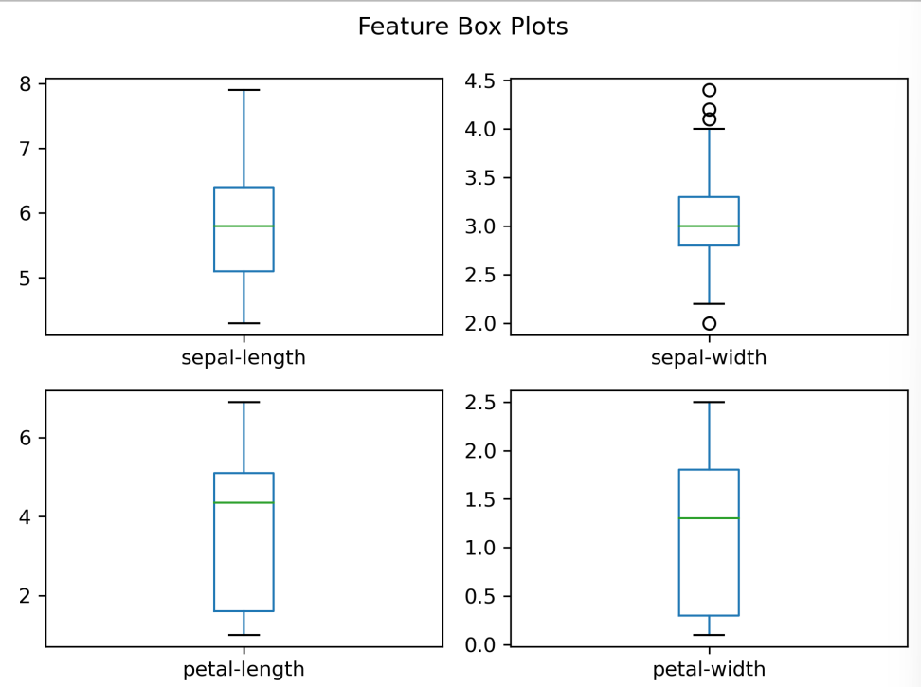
各特征的箱线图
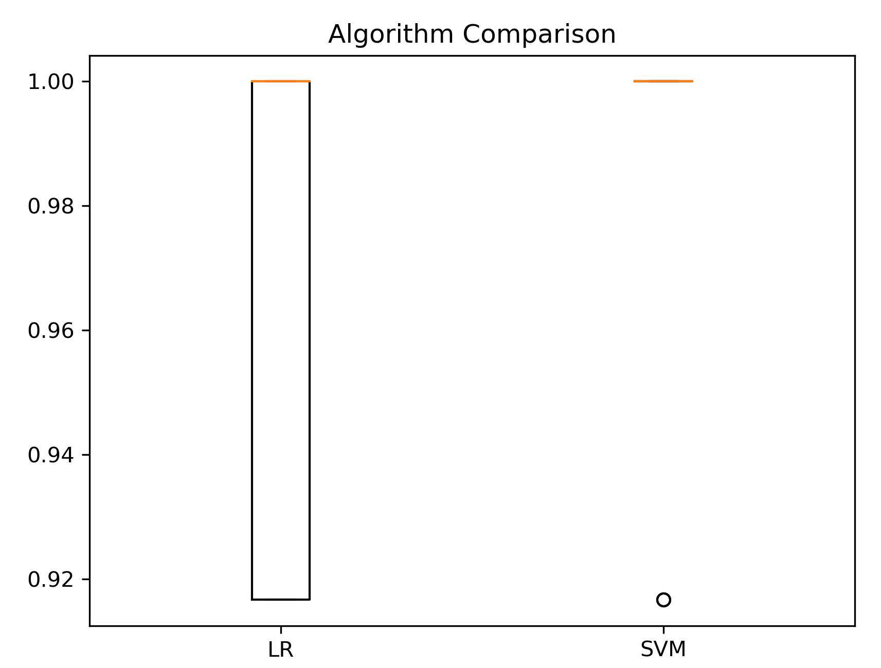
算法对比箱线图（示例）
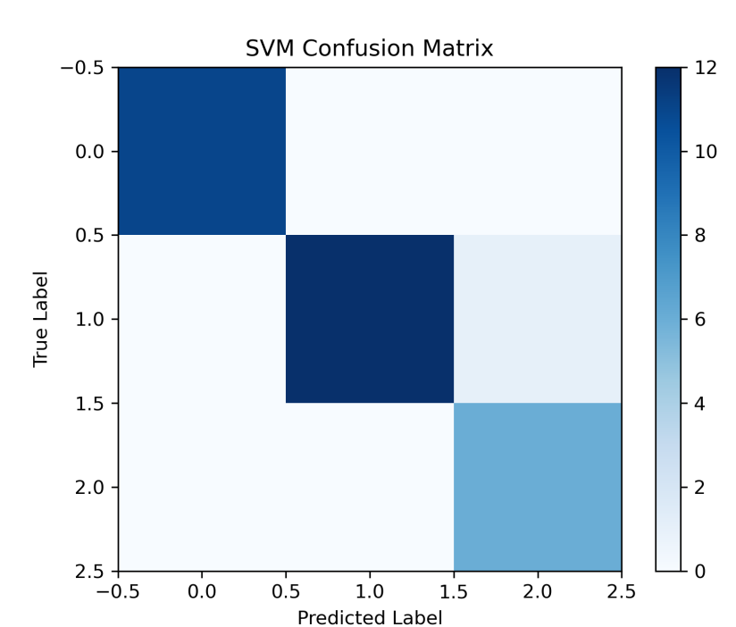
SVM混淆矩阵热力图（示例）
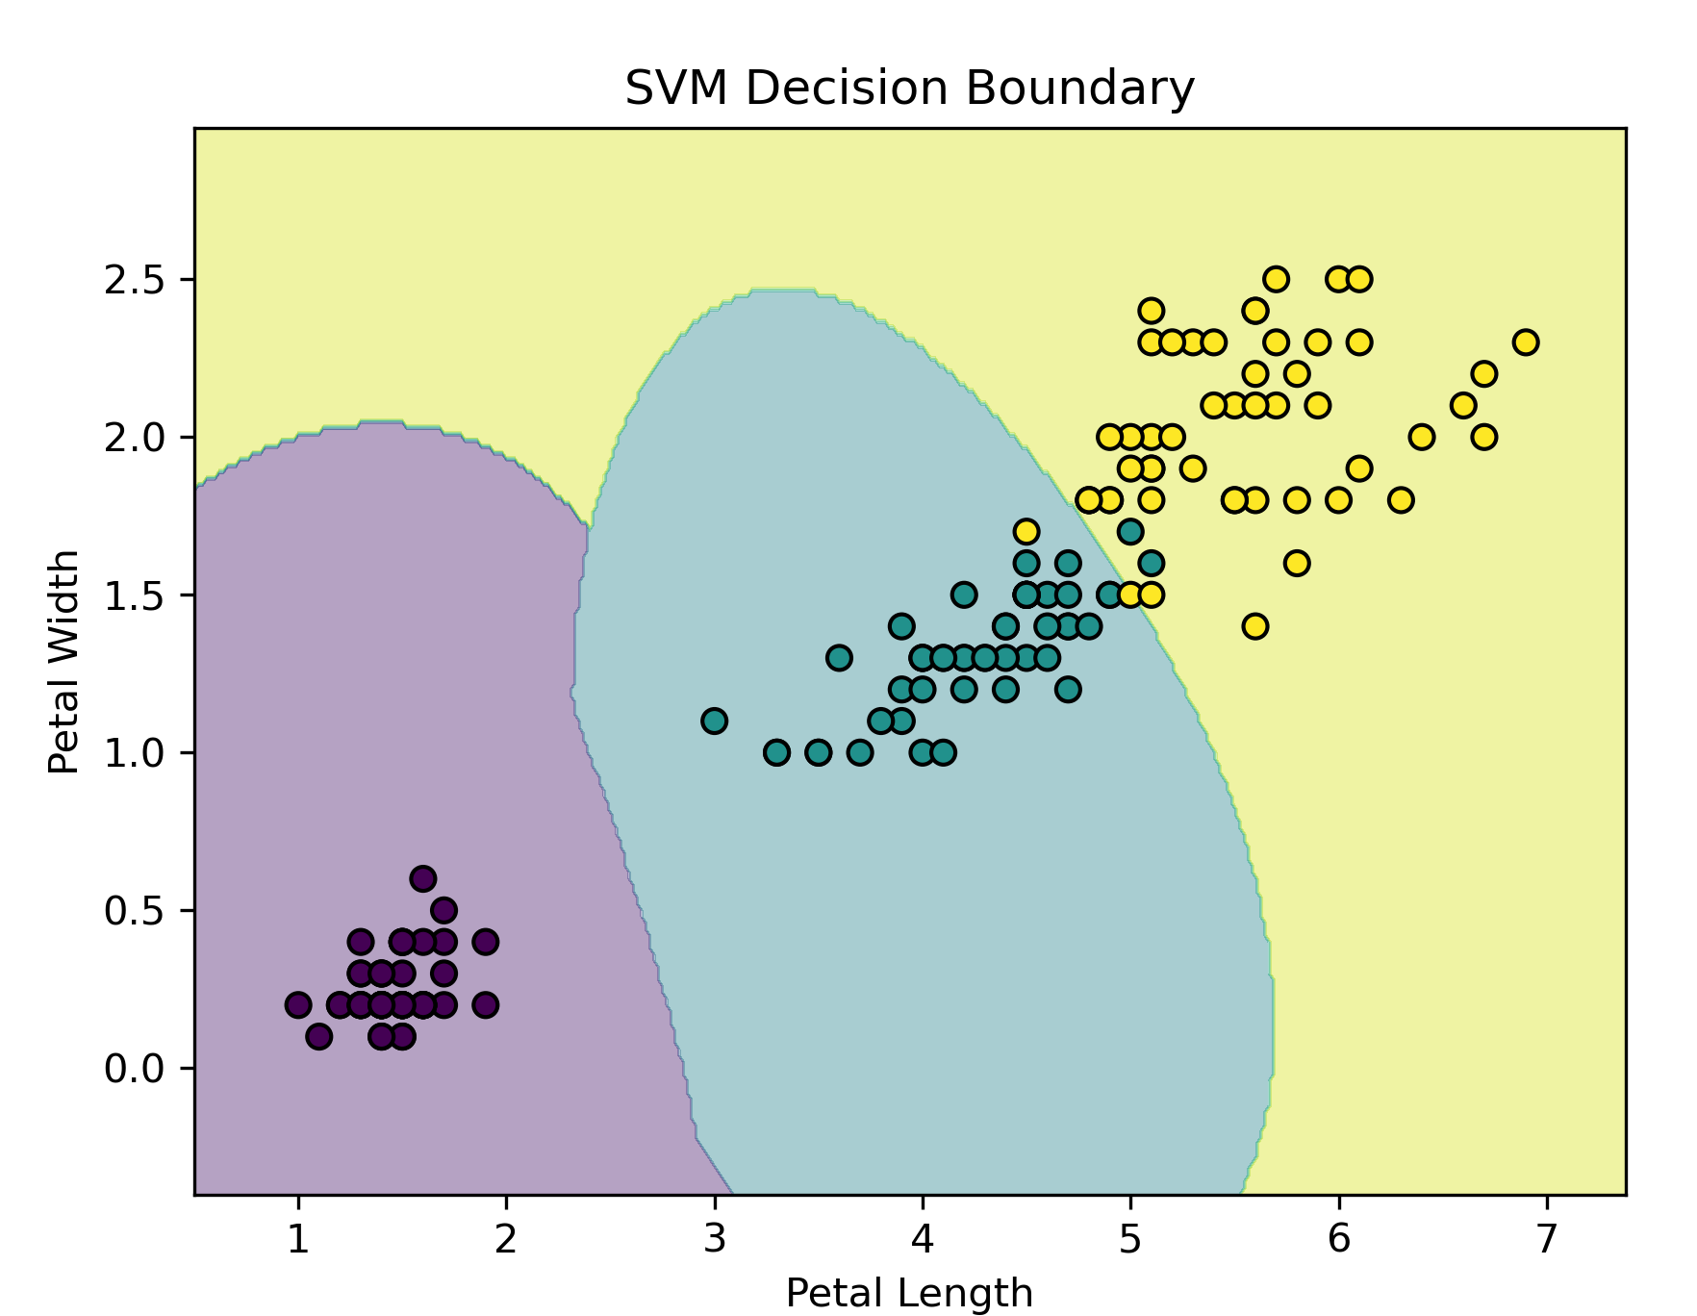
SVM决策边界图（示例）

二、考评指引
1. 若考评员认为考生提交的代码存在错误，而考生坚称代码无误并已成功运行，考评员有权在考生所用电脑上试运行其代码，以确定代码的正确性和有效性。
2. 混淆矩阵须以热力图形式呈现，仅打印数字矩阵不得满分；决策边界图须包含散点图与背景分类区域。
3. SVM模型在测试集上准确率应不低于95%，低于此值须检查数据划分或模型参数是否有误。
4. 考评员应在评分表对应项目的扣分栏注明扣分原因，以便后续复核。

